2 августа
Провели акцию «Важный номер», распространили памятки среди населения «Если хочешь быть здоров - спортом занимайся».
Затем пришли в гости в детский сад «Сказка» провели полив и уход за цветочными клумбами вместе с ребятами из детского сада.
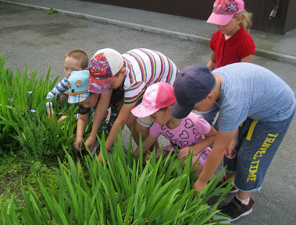
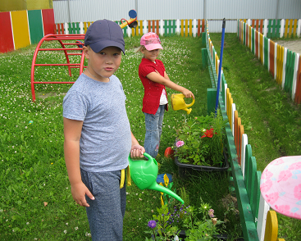

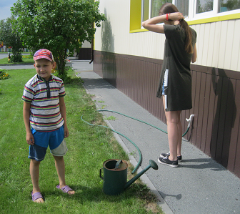

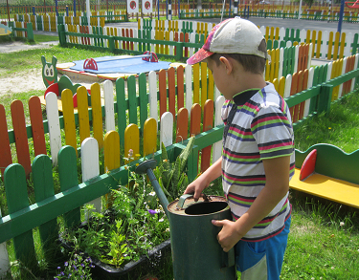

Затем с ребятами провели беседу о правилах дорожного движения и поиграли
